**Установка заднего бампера РИФ на Toyota Hi-lux**

1. Снять штатный бампер.

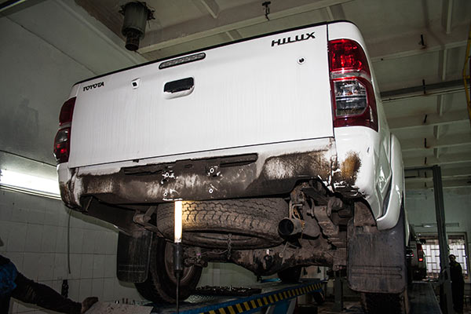

1. Поместить фары дополнительной оптики в предназначенные для них круглые отверстия в бампере, зафиксировать болтами. Это делается до установки бампера, потому что после установки доступ к установочным отверстиям будет затруднен. Проводка же подсоединяется после установки бампера.

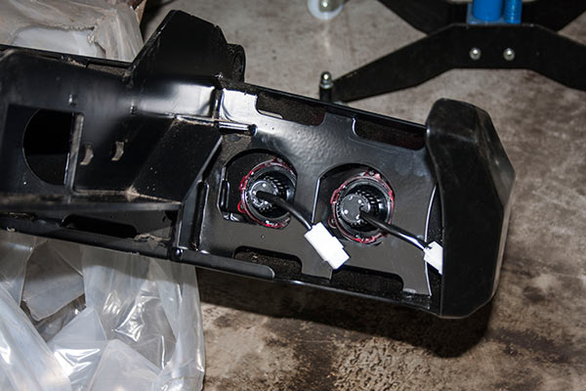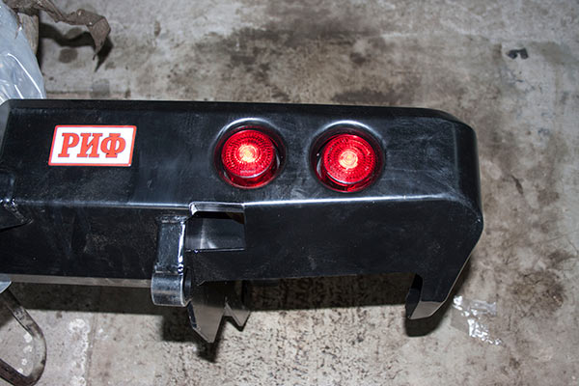

1. Вынуть из штатного бампера лампочки подсветки номера. Они подсоединяются в самом конце.

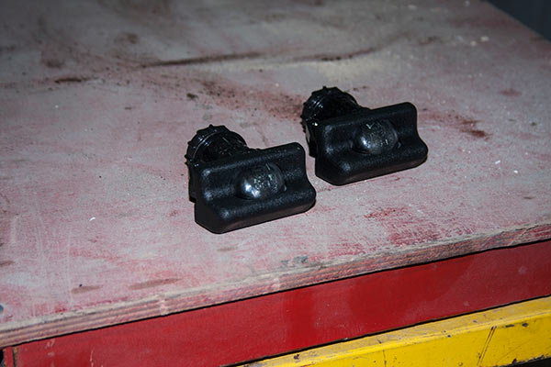

1. Поместить установочные кронштейны бампера в крепежные основания на раме автомобиля. Все четыре овальных отверстия на кронштейнах точно совпадают с отверстиями в крепежных основаниях. Прикрутить силовыми болтами с мелкой резьбой.

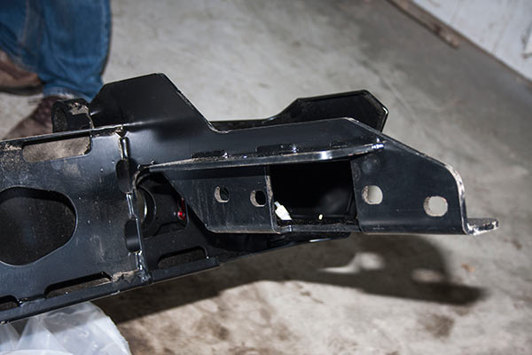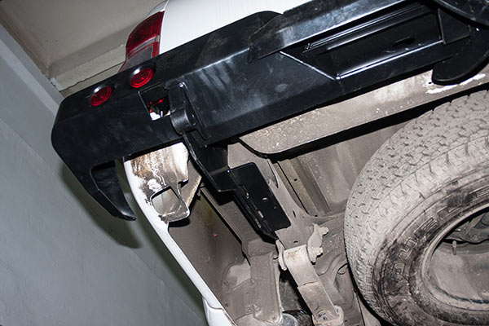

1. На кронштейнах также имеется по одному дополнительному круглому отверстию для более надежной фиксации бампера и предотвращения его смещения в продольном направлении. Ответное отверстие в раме нужно просверлить. На данной модели бампера данный крепеж является дополнительным (необязательным) и делается в том случае, если предполагаются очень высокие нагрузки на бампер.
2. Подсоединить проводку фар в бампере к фишкам на задней части автомобиля путем наращивания штатного провода.
3. Подсоединить автомобильные провода к лампочкам подсветки номера, вставить лапочки в отверстия на бампере. Провести проводку к фишкам.
4. Полюбоваться.

